Mauricette
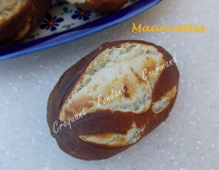 Pour 12 pains Mauricette
Pâte :
- 150 g d'eau - 175 g de lait - 3 càc de levure sèche de boulanger ou 20 g de levure fraiche
- 35 g de beurre - 500 g de farine - 1,5 càc de sel
Le bain : - 1 litre d'eau - 2 càc de sel - 80 g de bicarbonate
La plaque du four tapissée de papier cuisson
Préchauffage du four à 200°C (chaleur tournante)
La pâte :
Avec Termomix :
Mettre dans le bol, l'eau, le lait et la levure.
Programmer 3 min - 37°- vit 3 puis 6 sec - vit 6.
Incorporer le beurre, la farine et le sel.
Ne pas mettre le gobelet et faire tourner 3 min - position ÉPI. La pâte est prête.
Sans thermomix :
Mélanger la farine et la levure. Faire un puits et y verser l'eau et le lait tièdes ainsi que le sel.
Mélanger à la main ou au robot, pour amalgamer les ingrédients puis ajouter le beurre en dés et travailler jusqu'à ce qu'il soit incorporé. Laisser reposer ou non.
Dans les deux cas :
Prélever sur la pâte 12 morceaux d'environ 72 g. Les façonner en petits pains allongés.
Faire des grignes à l'aide d'une lame.
Le bain et la cuisson :
Mettre dans une grande casserole l'eau, le sel et le bicarbonate.
Porter à ébullition, puis réduire la température pour laisser l'eau à frémissements.
Plonger les petits pains un par un dans l'eau pendant quelques secondes puis les retirer à l'aide d'une écumoire et les déposer sur la plaque.
Enfourner pour 15 minutes. Laisser refroidir sur une grille.

